**Практическая работа NAT-2. Настройка статического NAT**

# Топология

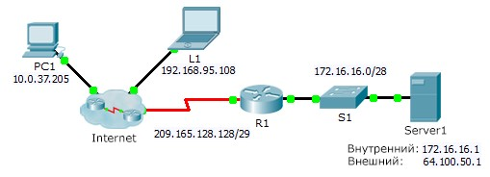

# Задачи

**Часть 1. Проверка доступа без использования NAT**

**Часть 2. Настройка статического NAT**

**Часть 3. Проверка доступа с использованием NAT**

# Сценарий

В сетях, настроенных по протоколу IPv4, для клиентов и серверов используется частная адресация. Перед выходом из сети в Интернет пакеты с частной адресацией должны быть преобразованы в пакеты с публичной адресацией. Серверам, доступным извне сети компании, обычно назначают как публичный, так и частный статические IP-адреса. В рамках задания необходимо настроить статический NAT таким образом, чтобы внешние устройства могли получать доступ к внутреннему серверу по публичному адресу.

# Часть 1: Проверка доступа без использования NAT

**Шаг 1: Попытайтесь подключиться к серверу Сервер 1 в режиме симуляции.**

1. С **ПК 1** или **L1** попытайтесь подключиться к веб-странице сервера **Сервер 1** по адресу 172.16.16.1. Используйте веб-браузер для входа на **Сервер 1** 172.16.16.1. Попытки должны завершиться неудачей.
2. С **ПК 1** отправьте эхо-запрос на интерфейс S0/0/0 маршрутизатора **R1**. Выполнение команды ping должно быть успешным.

**Шаг 2: Просмотрите таблицы маршрутизации и текущую настройку маршрутизатора R1.**

1. Просмотрите текущую конфигурацию маршрутизатора **R1**. Обратите внимание на отсутствие команд, относящихся к NAT.
2. Убедитесь, что в таблице маршрутизации нет записей, ссылающихся на IP-адреса, используемые **ПК 1** и **L1**.
3. Убедитесь, что NAT не используется маршрутизатором **R1**.

R1# **show ip nat translations**

Страница **1** из **2**

# Часть 2: Настройка статического NAT

**Шаг 1: Настройка команд статического NAT.**

См. топологию. Создайте статическое преобразование NAT для сопоставления внутреннего адреса **Сервер 1** его внешнему адресу.

**Шаг 2: Настройте интерфейсы.**

Правильно настройте внутренний и внешний интерфейсы.

# Часть 3: Проверка доступа с использованием NAT

**Шаг 1: Проверьте связь с веб-страницей сервера Сервер 1.**

1. Откройте командную строку на **ПК 1** или **L1**, попытайтесь отправить эхо-запрос, используя публичный адрес сервера **Сервер 1**. Эхо-запросы должны быть успешными.
2. Убедитесь, что и **ПК 1**, и **L1** теперь могут осуществить доступ к веб-странице сервера **Сервер 1**.

**Шаг 2: Просмотрите преобразования NAT.**

Для проверки настройки статического преобразования NAT используйте следующие команды:

**show running-config show ip nat translations show ip nat statistics**

Страница **2** из **2**